Intitulé de l’item (ou des items) évalué(s)
Grandeurs et mesures.
Énoncé de la situation d’évaluation
1/ On considère une sphère S de centre A et de rayon 18 m et un plan P coupant cette sphère en passant par son centre A.
a/ Quelle est la nature de cette section ?
b/ Sur le même dessin, représenter la sphère S, le plan P et la section à l’échelle 1/400.

2/ Un plan P’ coupe la sphère S selon le dessin ci-dessous.
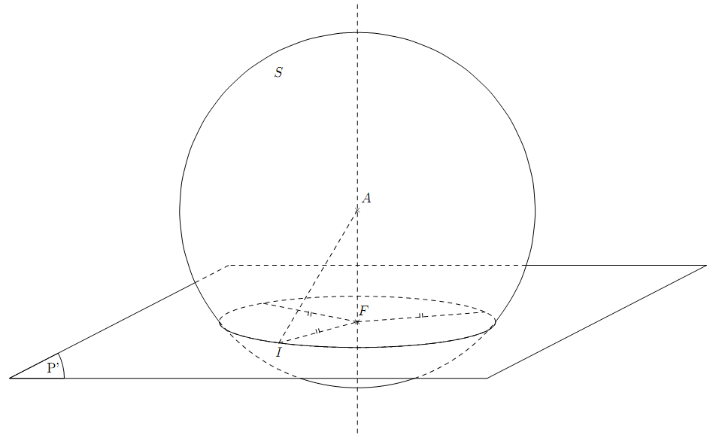
a/ Quelle est la nature du triangle AIF et combien mesure AI ?
b/ La Géode de la Villette à Paris a la forme d’une calotte sphérique de 36 m de diamètre :



Le diamètre de la surface au sol est de 28 m environ. Trouver la hauteur de la Géode au décimètre près.

Critères de réussite (le minimum attendu de l’élève pour une validation positive)
 | Géométrie | Organisation et gestion de données | Nombres et calculs | Grandeurs et mesures
Question 1/a. | L’élève répond « une sphère » ou « un disque ». Une demi-sphère ou un rond ne sont pas acceptés.
Question 1/b. | L’élève dessine un cercle de centre A pour représenter la sphère ET un grand cercle. Si le rayon de 4,5 cm n’est pas respecté ou si les pointillés ne sont pas utilisés, ou encore si le plan n’est pas représenté, la validation n’est pas négative. | L’élève indique que le rayon de la sphère mesure 4,5 cm sur le dessin, même si le calcul n’apparaît pas.
Question 2/a. | L’élève répond « AIF est rectangle » ou encore « (AF) est perpendiculaire à (AI) ». | « AI = 18 m » et pas « 4,5 cm ».
Question 2/b. | L’élève précise qu’il utilise la propriété de PYTHAGORE (théorème direct ou réciproque). S’il ne le précise pas, il faut que l’égalité de PYTHAGORE soit correctement écrite. |  | L’élève utilise D = 2 x r mentalement ET utilise la touche « racine carrée » de la calculatrice. Si les calculs sont justes avec oubli d’utiliser le symbole « peu différent de », la validation n’est pas négative. | L’élève donne la hauteur exprimée en mètres avec un arrondi au dixième ou en décimètres avec un arrondi à l’unité. Si la hauteur est invraisemblable (par exemple supérieure à 36 m ou inférieure à la taille d’une personne), la validation est négative.

Pour que l’item Géométrie soit validé positivement, l’élève doit donner trois des quatre réponses données en rouge.

Commentaires des auteurs
-Niveau : 3e
-Evaluation de l’item 3 « Géométrie » : connaître et représenter des figures géométriques et des objets de l’espace. Utiliser leurs propriétés.
-Evaluation partielle de l’item 1 « Organisation et gestion de données » : reconnaître des situations de proportionnalité.
-Evaluation partielle de l’item 2 « Nombres et calculs » : mener à bien un calcul : mental, à la main, à la calculatrice.
-Evaluation partielle de l’item 4 « Grandeurs et mesures » : calculer des valeurs.

-Question 1/a. évaluation de la capacité « connaître la nature de la section d’une sphère par un plan » (socle 3e).
-Question 1/b. évaluation de la capacité « représenter la sphère et certains de ses grands cercles » (socle 3e) + « utiliser l’échelle d’une représentation pour calculer une distance » (socle 4e mais déjà travaillé en 5e).
-Question 2/a. Reconnaître le centre F de la section, (AF) perpendiculaire à P’ et AIF rectangle en F. Reconnaître [AI] un rayon de la sphère.
-Question 2/b. Savoir passer du diamètre au rayon. Reconnaître la situation précédente et trouver IF = 14 m. Utiliser le théorème de PYTHAGORE (socle 4e). Utiliser la calculatrice. Répondre en respectant la précision demandée.
Commentaires du groupe de relecture
  - Les savoirs et savoir-faire mis en jeu et le degré de difficulté relèvent bien du palier 3 du socle
  - Pas de réelle évaluation d’une compétence : les élèves sont trop guidés. Pour ouvrir le problème, on pourrait, par exemple partir de la Géode et arriver à la modélisation mathématique ensuite.
  - Savoir-faire contextualisés de manière artificielle
  - Les critères de réussite sont à revoir

